Министерство образования Оренбургской области
ГАОПУ «Нефтегазоразведочный техникум» г. Оренбурга

Требования
к выполнению курсовых работ и дипломных проектов
студентами, завершающими освоение основных профессиональных образовательных программ среднего профессионального образования по программам подготовки специалистов среднего звена

(технический профиль)

Раздел 1. Требования к оформлению

1.1 Общие требования к оформлению

Пояснительная записка - это текстовый документ, который должен быть оформлен в соответствии с требованиями ЕСКД (ГОСТ 2.105 - 95). В состав пояснительной записки входят технические описания, расчёты, схемы, рисунки и т.п. Пояснительная записка выполняется на форматах, установленных стандартом (ГОСТ 2.301 - 68). Размеры листов пояснительной записки должны быть 297x210. На каждом листе выполняется рамка по следующим размерам: слева 20 мм; сверху, справа и снизу – по 5 мм.

На каждом листе пояснительной записки выполняют основную надпись по ГОСТ 2.104 - 68. Для листа «Содержание» основная надпись выполняется по форме 2, смотри рисунок 1, а для последующих - по форме 2а, смотри рисунок 2.

Пояснительная записка может быть выполнена машинописным способом с применением печатающих и графических устройств вывода ЭВМ. При рукописном способе текст выполняется чертёжным шрифтом по ГОСТ 2.304 - 81 с высотой букв и цифр не менее 2,5 мм, чёрной тушью или чёрной пастой.

При выполнении текста пояснительной записки при помощи ПК применять:

- шрифтTimes New Roman;

- цвет черный;

- размер шрифта – 14;

- расстояние между строками - 1,5 интервала.

Текст пояснительной записки выполняют на одной стороне листа. Расстояние от рамки до границ текста рекомендуется оставлять:

- отступ слева (абзац) – 5 мм;

- отступ справа (абзац) не менее 3 мм;

- снизу от основной надписи – 10 мм;

- отступ первой (красной) строки – 20 мм.

Текст пояснительной записки разделяют на разделы и подразделы, пункты и подпункты при необходимости.

Каждый раздел и подраздел пояснительной записки рекомендуется начинать с нового листа. Если текст предыдущего подраздела занимает менее половины листа, то заголовок следующего подраздела пишут на том же листе, отступив от текста 15 мм. Заголовки следует печатать с прописной буквы, без подчеркивания. Точка в конце не ставится.

Переносы в словах заголовков не допускаются. Если заголовок состоит из двух предложений, их разделяют точкой.

Расстояние между заголовком и текстом при выполнении пояснительной записки на ПК должно быть равно 2-3 интервалам, при выполнении рукописным способом – 15 мм. Расстояние между заголовками раздела и подраздела – 2 интервала, при выполнении рукописным способом - 8 мм. Если название заголовка не умещается на одной строке, то расстояние между строками устанавливается 8 мм.

1.1.1 Оформление листа «Содержание»

Лист «Содержание» является вторым листом пояснительной записки. На листе выполняется рамка и основная надпись по ГОСТ 2.104 - 68 форма 2, (т.е. габаритные размеры 185x40).

Слово «Содержание» записывают в виде заголовка (симметрично тексту) с прописной буквы.

Текст листа «Содержание» пишут строчными буквами, начиная с прописной буквы. Справа указывают страницу (лист), на которой начинается раздел, подраздел. На листе «Содержание» записывают названия разделов и подразделов, пункты и подпункты не указывают.

1.1.2 Комплектация пояснительной записки

При брошюровке пояснительной записки письменной экзаменационной работы первым подшивают титульный лист, с которого начинают счёт страниц. Затем подшивают лист «Задание», «План выполнения дипломного проекта», «Отзыв», «Рецензия», которые не нумеруются. Затем подшивают лист «Содержание», который является вторым листом пояснительной записки и нумеруется цифрой 2. Затем подшивают все листы по разделам. Перечень литературы, используемой при выполнении работы, помещают в конце пояснительной записки и включают в содержание. Если в выпускной письменной работе есть приложения, то они должны быть перечислены в содержании пояснительной записки. Нумерация листов пояснительной записки и приложений, входящих в её состав, должна быть сквозная.

1.1.3 Шифр пояснительной записки

В основной надписи на каждом листе пояснительной записки указывают шифр. ПЭР.23.01.09.06 00. 00

Содержание шифра пояснительной записки.

ПЭР – письменная экзаменационная работа.

23.01.09 - шифр профессии.

06 - номер варианта, порядковый номер по списку в журнале группы.

00.00 - единая система шрифта.

Шифр профессии (пример):
22.01.03Машинист крана металлургического производства

Примечания - Дополнительный материал по оформлению пояснительной записки ГОСТ 2.105-95.

1.2 Оформление разделов и подразделов

Пояснительная записка письменной экзаменационной работы должна состоять из следующих разделов:

Введение.

Разделы описательной части по заданию на ПЭР (не менее двух разделов).

Охрана труда и техника безопасности.

Заключение.

Литература.

Разделы нумеруются арабскими цифрами без точки. Разделы «Введение», «Литература» и «Заключение» не нумеруют, название заголовка записывают симметрично тексту.

Содержание разделов может определяться предметно – цикловой комиссией. В зависимости от профессии в состав пояснительной записки могут быть включены дополнительные разделы или опущены ненужные по согласованию с учебной частью.

Каждый раздел начинают с нового листа, отступив сверху от рамки 15 мм. Расстояние между заголовком раздела и текстом при выполнении пояснительной записки рукописным способом должно быть 15 мм, при выполнении машинописным способом 2-3 интервала.

Название разделов (кроме «Введение», «Литература» и «Заключение») записывают с абзацного отступа 15-17 мм. Точку в конце заголовка, раздела не ставят.

Разделы делят на подразделы. Подразделы нумеруют в пределах данного раздела. Наименование подразделов записывают в виде заголовка с абзаца (отступление на 15-17 мм). Расстояние между заголовками раздела и подраздела – 2 интервала, при выполнении рукописным способом – 8 мм. Если название заголовка не умещается на одной строке, то расстояние между строками – 8 мм.

Наименование разделов и подразделов выполняют строчными (кроме первой прописной) буквами, шрифтом «Times New Roman»-14, при помощи ПК и чертёжным шрифтом 7 при выполнении пояснительной записки рукописным способом. Переносы в словах заголовков не допускаются. Точку в конце заголовка, подраздела не ставят. Если заголовок состоит из двух предложений, их разделяют точкой. Заголовки разделов должны быть краткими и соответствовать содержанию.

Подразделы делят на пункты и подпункты. Каждый пункт и подпункт записывают с абзацного отступа. Пункты, как правило, заголовков не имеют.

1.2.1 Нумерация в пояснительной записке

Разделы состоят из подразделов. Разделы должны иметь порядковые номера в пределах всей пояснительной записки, подразделы - в пределах каждого раздела. Номера подразделов состоят из номеров раздела и подраздела, разделённых точкой. В конце номера подраздела точка не ставится. Разделы и подразделы могут состоять из одного или нескольких пунктов. Нумерация пунктов должна быть в пределах каждого подраздела.

Например:

1 Раздел

1.1

1.2 Нумерация подразделов первого раздела

1.3

2 Раздел

2.1

2.2 Нумерация подразделов второго раздела

2.3

2.3.1

2.3.2 Нумерация пунктов третьего подраздела второго раздела

2.3.3

Внутри пунктов могут быть приведены перечисления. Перед каждой позицией перечисления следует ставить дефис или при необходимости ссылки в тексте на одно из перечислений, строчную букву, после которой ставится скобка. Для дальнейшей детализации перечислений необходимо использовать арабские цифры, после которых ставится скобка, а запись производится с абзацного отступа, как показано в примере.

Например:

Литые детали имеют следующие признаки, отображающие способ их изготовления:
15
5

- плавный переход от одних элементов к другим;
8
15
5

- равномерность толщины стенок;
8
15
5

- наличие приливов, рёбер, бобышек и т.п.

___________________________________________________________________________________________________________________________________________________________________________________________________________________.

Распылитель заменить при наличии:
5
15
15
5

а) трещин;
5
15

б) коррозией;

в) излома иглы:

1)__________________________________________________;
15

2)__________________________________________________;
15
15

3)________________________________________________________.

____________________________________________________________________________________________________________________________.

1.3 Заполнение основной надписи

Для текстовых документов, которым является пояснительная записка, ГОСТ 2.104 - 68 устанавливает форму основной надписи. На листе «Содержание» форма 2 (размеры 40x185) и на всех последующих листах форма 2 а (размеры 15x185).
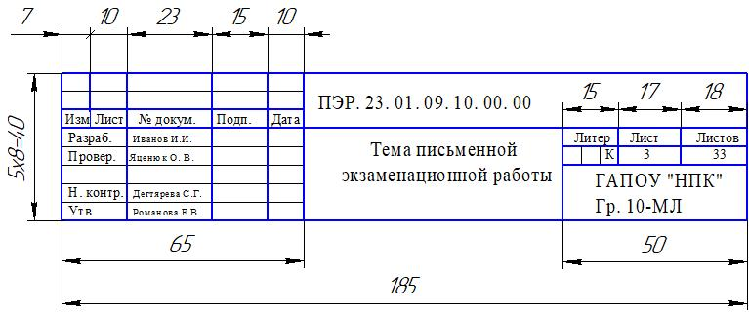
Рисунок 1 – Форма 2

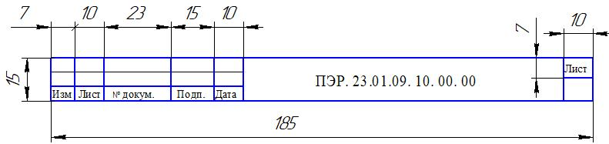
Рисунок 2 – Форма 2 а

1.4 Изложение текста пояснительной записки

Полное наименование работы на титульном листе, в основной надписи и при первом упоминании в тексте документа должно быть одинаковым с наименованием его в основном документе.
В последующем тексте допускается употребление сокращенных наименований работы.
Наименования, приводимые в тексте документа и на иллюстрациях, должны быть одинаковыми.
Текст документа должен быть кратким, четким, не допускать различных толкований; технически и стилистически грамотным. Не допускается дословное воспроизведение текста из литературных источников, не рекомендуется обширное описание общеизвестных материалов. Достаточно привести техническую характеристику и принципиальные особенности, имеющие значение для проекта.
При повторном определении тех или иных параметров и величин допускается приводить лишь конечные результаты со ссылкой на методику их получения или сводить в таблицу.
При изложении обязательных требований в тексте должны применяться слова «должен», «следует», «необходимо», «требуется», «чтобы», «разрешается только», «не допускается», «запрещается», «не следует». При изложении других положений следует применять слова «как правило», «допускается», «рекомендуется», «при необходимости», «может быть», «в случае» и т.д.
Слова «как правило» означают, что данное требование является преобладающим, а отступление от него должно быть обосновано. Слово «допускается» означает, что данное решение применяется в виде исключения как вынужденное. Слово «рекомендуется» означает, что данное решение является одним из лучших, но оно не обязательно.
В документах должны применяться научно-технические термины, обозначения и определения, установленные соответствующими стандартами, а при их отсутствии — общепринятые в научно-технической литературе.
В тексте документа не допускается:
– применять обороты разговорной речи, техницизма, профессионализма;
– применять для одного и того же понятия синонимы, а также иностранные слова и термины при наличии их в русском языке;
– применять сокращения слов, кроме установленных правилами русской орфографии, в соответствии с государственными стандартами;
– сокращать обозначения единиц физических величин, если они употребляются без цифр, за исключением единиц физических величин в головках и боковинках таблиц и в расшифровках буквенных обозначений, входящих в формулы и рисунки.
В настоящее время широко применяются следующие виды сокращений:
- Общепринятые сокращения: т. е.– то есть; и т. д.– и так далее; и т. п.– и тому подобное; и др.– и другие; и пр.– и прочие; н. э.– нашей эры.
- Названия ученой степени, звания, должности (при фамилии): адм.– адмирал; зав.– заведующий; акад. – академик; зам. – заместитель; д. чл. – действительный член; инж.– инженер; д-р – доктор ; проф. – профессор.
- Различные обозначения (при названиях): обл. – область; ж.-д.– железнодорожный; р-н – район; с.-х. – сельскохозяйственный; г.– город; з-д – завод; с. – село; им. – имени; д. – деревня; ин-т – институт.
- Различные обозначения (при цифрах): год, годы – г., гг; век, века – в., вв.; миллиард – млрд; миллион – млн; тысяча – тыс; рубль – р. (руб.); копейка – к. (коп.); квартал – кв.
- Буквенные аббревиатуры (в качестве примеров):РФ – Российская Федерация; РАН – Российская Академия Наук; АСУ – автоматизированная система управления; БНТИ – бюро научно-технической информации; ВОЗ – Всемирная организация здравоохранения; ВЦ – вычислительный центр; ГОСТ – государственный стандарт; КБ – конструкторское бюро; НИИ – научно-исследовательский институт; НТИ – научно-техническая информация; НТО – научно-техническое общество; ПК – персональный компьютер.
В тексте документа, за исключением формул, таблиц и рисунков, не допускается:
– применять математический знак минус (–) перед отрицательными значениями величин (следует писать слово «минус»);
– применять знак «∅» для обозначения диаметра (следует писать слово «диаметр»);
– применять без числовых значений математические знаки, а также знаки № (номер), % (процент);
– применять индексы стандартов и других документов без регистрационного номера.
Наименование команд, режимов, сигналов и т.п. в тексте следует выделять кавычками, например, «Сигнал + 27 включено».
Условные буквенные обозначения или знаки должны соответствовать принятому действующему законодательству и государственным стандартам.
В документе следует применять стандартизованные единицы физических величин, их наименования и обозначения в соответствии с ГОСТ 8.417-81.
Применение в одном документе разных систем обозначения физических величин не допускается
В тексте документа числовые значения величин с обозначением единиц физических величин и единиц счета следует писать цифрами, а числа без обозначения единиц физических величин и единиц счета от единицы до девяти — словами.
Между последней цифрой численного значения величины и обозначением единицы измерения оставляется пробел: 1000 кг; 32 м²; 300 см³. Проценты, обозначения шкалы (Цельсия, Кельвина) ставятся без пробела после обозначения градусов и без точек после них (например: 36,6°С; -10°С, 90%). Знаки «+» и «-» при этом печатаются без пробела.
Обозначение единиц следует приводить без переноса на следующую строку. В единицах нежелательно применение сокращений «тыс.», «млн.» и т. п. Вместо них следует использовать десятичные приставки или десятичные множители. Например, вместо тыс. кОм следует писать МОм.
Примеры:
1. Ток в первой ветви 5 А.
2. Отобрать 15 труб для испытаний на давление.
Если в тексте документа приводят диапазон числовых значений физической величины, то обозначение единицы физической величины указывается после последнего числового значения диапазона.
Примеры:
1.От 10 до 20 кВ.
2. От плюс 350 до плюс 600°С.
Правильно: Неправильно:
100 кВт; 30 МВ·А; 20°С 100кВт; 30МВА; 20°С
Исключения составляют обозначения угловых величин и процентов.
Правильно: Неправильно:
80%;20° 80 %; 20 °
Приводя наибольшие или наименьшие значения величин, следует применять словосочетание «должно быть не более (не менее)».
Если в тексте излагаются положения, факты, рассуждения, которые не принадлежат автору работы, а заимствованы им, то используется ссылка, указывающая на это. С другой стороны, применение ссылок придает материалу больший вес и убедительность. Использование заимствованного материала без ссылки на источник недопустимо. Ссылки могут быть как внешними (относиться к использованным источникам), так и внутренними (ссылаться на части самой работы).
Внешняя ссылка представляет собой номер источника по списку использованных источников, заключаемый в наклонные скобки. Можно ссылаться сразу на несколько источников. При необходимости ссылка может быть указана с точностью до страницы в источнике. Например, при ссылке на один источник используется запись вида /18/ или /18, с. 5/. При ссылках на стандарты и технические условия указывают только их обозначение, допускается не указывать год их утверждения, при условии полного описания стандарта в списке использованных источников по ГОСТ 7.1.
При ссылках на составные части, и элементы работы указывают их номера. Например: «как описано в разделе 1», «смотри пункт 2.2.3», «как показано на рисунке 1», «(рисунок 1)», «в таблице 2», «подробнее смотри приложение Б».

1.5 Оформление расчётов

Расчёты, приводимые в пояснительной записке должны сопровождаться необходимыми пояснениями хода решений. При выполнении расчётов необходимо сначала посередине строки написать формулу. В формулах в качестве символов следует применять обозначения, установленные стандартами. Пояснение символов и числовых коэффициентов, входящих в формулу, если они не указаны ранее в тексте, должны быть приведены непосредственно под формулой. Пояснение каждого символа следует давать с новой строки в той последовательности, в которой символы приведены в формуле.

Первая строка пояснения должна начинаться со слова "где" без двоеточия после него.

Пример - Максимальное напряжение при изгибе σ, Н/м², вычисляют по формуле (1)

, (1)

где М_{х} - изгибающий момент, Н·м;

W_{x} - осевой момент сопротивления сечения, м³.

Затем в формулу подставляют числовые значения. Промежуточных расчётов производить не следует.

Между несколькими формулами, записываемыми подряд без пояснений, свободную строку оставлять не надо. Если формула не умещается в одну строку, то она должна быть перенесена после знака равенства (=), или после знаков плюс (+), минус (–), умножения (х), деления (:), или других математических знаков, причем знак в начале следующей строки повторяют. При переносе формулы на знаке, символизирующем операцию умножения, применяют знак «х».

Нумерация формул в пояснительной записке, за исключением приложения, должна быть сквозная. Номера обозначают арабскими цифрами, которые записывают на уровне формулы справа в круглых скобках.

Так, в приведённом выше примере, (1) - порядковый номер формулы при сквозной нумерации.

Ссылки в тексте на порядковые номера формул дают в скобках, например, в формуле (1).

Формулы, помещаемые в приложениях, должны нумероваться отдельной нумерацией арабскими цифрами в пределах каждого приложения с добавлением перед каждой цифрой обозначения приложения, например формула (В1).

Расчёты следует проводить в системе СИ.

1.6 Оформление иллюстраций

Текстовая часть пояснительной записки должна сопровождаться иллюстрациями. Иллюстрации могут быть расположены как по тексту пояснительной записки (возможно ближе к соответствующим частям), так и в конце её. Иллюстрации должны быть выполнены в соответствии с требованиями стандартов ЕСКД. Иллюстрации, за исключением приложений, следует нумеровать арабскими цифрами сквозной нумерации.

Иллюстрации каждого приложения обозначают отдельной нумерацией арабскими цифрами с добавлением перед цифрой обозначения приложения.

Например: «Рисунок АЗ» рисунок третий в приложении А.

Иллюстрации, при необходимости, могут иметь наименование и пояснительные данные (подрисуночный текст). Слово "Рисунок" и наименование помещают после пояснительных данных.

Поверхность "Б"HRC40...45 ТВУ l = 30; h = 0,2

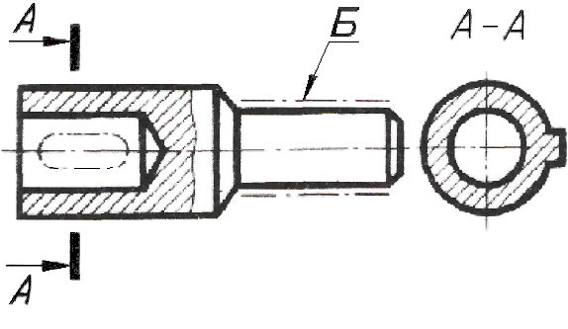
Рисунок 1 - Ведущий вал

Если в тексте документа имеется иллюстрация, на которой изображены составные части изделия, то на этой иллюстрации должны быть указаны номера позиций этих составных частей в пределах данной иллюстрации, которые располагают в возрастающем порядке.
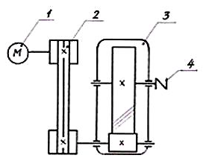

- электродвигатель;
- клиноременная передача;
- одноступенчатый

цилиндрический редуктор;
- муфта.

Рисунок 2 – Кинематическая схема

Пример оформления электрических схем показан на рисунке 3.

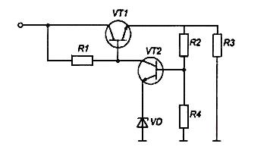

Рисунок 3 – Электрическая принципиальная схема

При ссылках на иллюстрации следует писать " … в соответствии с рисунком 2".

1.7 Оформление таблиц

Цифровой материал пояснительной записки оформляют в виде таблиц. Размеры таблиц выбирают произвольно, в зависимости от изложения материала. Таблица слева, справа и снизу, как правило, ограничивается линиями.

Разделение заголовков и подзаголовков боковика и граф диагональными линиями не допускается.

Головка таблицы должна быть отделена линией от остальной части. Высота строк в таблице должна быть не менее 8 мм.

Название таблицы, при его наличии, должно отражать её содержание, быть точным, кратким. Название следует писать над таблицей. При переносе части таблицы на ту же или другие страницы название помещают только над первой частью таблицы. Таблицы оформляют в соответствии с рисунком 4.

Таблица _______ - _________________

номер название таблицы

Головка

Заголовок граф

Подзаголовок граф

Строки

(горизонтальные ряды)

Боковик

Графы (колонки)

(заголовки строк)

Рисунок 4

Таблицы, за исключением таблиц приложений, следует нумеровать арабскими цифрами сквозной нумерации.

Таблицы каждого приложения обозначают отдельной нумерацией арабскими цифрами с добавлением перед цифрой обозначения приложения.
Например: «Таблица В1» таблица первая в приложении В.

Если в тексте пояснительной записки есть ссылка на таблицу, то следует писать слово "таблица" с указанием её номера.

Заголовки граф и строк таблицы следует писать с прописной буквы, а подзаголовки граф - со строчной, если они составляют одно предложение с заголовком, или с прописной буквы, если они имеют самостоятельное значение. В конце заголовков и подзаголовков таблиц точки не ставят. Заголовки и подзаголовки граф указывают в единственном числе. Заголовки граф, как правило, записывают параллельно строкам таблицы. При необходимости допускаются перпендикулярное расположение заголовков граф.

Если цифровые данные таблицы выражены в различных единицах физических величин, то их указывают в заголовке каждой графы. Если все параметры, размещаемые в таблице, выражены в одной и той же единице физической величины, то над таблицей в правом углу помещают её полное обозначение в соответствии с рисунком 5.

Цифры в графах таблиц, как правило, располагают так, чтобы классы чисел во всей графе были точно одни под другими. Числовые величины в одной графе должны иметь, как правило, одинаковое количество десятичных знаков.

Допускается, при необходимости, применять размер шрифта в таблице меньший, чем в тексте, но не менее 10 пт

Таблица 3
В миллиметрах
15

Номинальный диаметр резьбы болта, винта, шпильки  min 8 | Внутренний диаметр  шайбы | Толщина шайбы
 |  | легкая |  | нормальная |  | тяжелая
 |  | а | b | а | b | а | b
2,0 | 2,1 | 0,5 | 0,8 | 0,5 | 0,5 | - | -
2,5 | 2,6 | 0,6 | 0,8 | 0,6 | 0,6 | - | -
3,0 | 3,1 | 0,8 | 0,8 | 0,8 | 0,8 | 1,0 | 1,2

Рисунок 5

Таблицу, в зависимости от ее размера, располагают под текстом, в котором впервые дана ссылка на нее, или на следующей странице, а при необходимости в приложении документа.

Таблицу допускается помещать вдоль длинной стороны листа документа.

Если строки или графы таблицы выходят за формат страницы, ее делят на части, помещая одну часть под другой или рядом, при этом в каждой части таблицы повторяют головку и боковик в соответствии с рисунком 6.

Графу «Номер по порядку» в таблицу включать не допускается.

Нумерация граф таблицы арабскими цифрами допускается в тех случаях, когда в тексте документа имеются ссылки на них, при делении таблицы на части, а также при переносе части таблицы на следующую страницу в соответствии с рисунком 7 и 7а. Слово «Таблица» указывают один раз слева над первой частью таблицы, над другими частями пишут слова «Продолжение таблицы с указанием номера таблицы»

Таблица 4
8
Диаметр стержня крепежной детали, мм | Масса 1000 шт. стальных шайб,  кг | Диаметр стержня крепежной детали,  мм | Масса 1000 шт. стальных шайб, кг
1,1 | 0,045 | 2,0 | 0,192
1,2 | 0,043 | 2,5 | 0,350
1,4 | 0,111 | 3,0 | 0,553

Рисунок 6

Если строки или графы таблицы выходят за формат страницы, её делят на части. При переносе таблицы на другой лист помещают заголовок только над её первой частью. Слово «Таблица» указывают один раз слева над первой частью таблицы (смотри рисунок 7), над другими частями таблицы слева пишут слова «Продолжение таблицы» с указанием номера таблицы (смотри рисунок 8).
При переносе таблицы с большим количеством строк на другую страницу необходимо (рисунок 7):
– после головки таблицы обязательно сделать строку с номерами граф (колонок), т.е. пронумеровать графы. Для этого на листе, где начинается таблица, под ее головкой помещается дополнительная строка высотой не менее 8 мм с номерами граф таблицы (арабские цифры);
– в первой части таблицы нижнюю горизонтальную линию, ограничивающую таблицу, не проводят;
– на последующей странице слева вверху помещают слова «Продолжение таблицы», повторяют строку с номерами граф, помещают оставшиеся строки, закрывают таблицу горизонтальной чертой (рисунок 8).
Таблица 5 – Характеристики рабочих жидкостей гидропривода

Марка масла | Кинематическая  вязкость при 40 ºC, мм² /c | Температура, ºC |  | Плотность ρ,  кг/м³
 |  | застывания | вспышки
1 | 2 | 3 | 4 | 5
1 Индустриальное 12 (веретенное 2) | 10−14 | − 30 | 165 | 883
2 Индустриальное 20 (веретенное 3) | 17−23 | − 20 | 170 | 891
3 Индустриальное 30 (машинное Л) | 27−33 | − 15 | 180 | 901
4 Индустриальное 45 (машинное С) | 38−52 | − 10 | 190 | 895
5 Индустриальное 50 (машинное СУ) | 42−58 | − 20 | 200 | 910
Рисунок 7
Продолжение таблицы 5

1 | 2 | 3 | 4 | 5
6 Веретенное АУ | 12−14 | − 45 | 163 | 892
7 Турбинное 22(турбинное Л) | 20−23 | − 15 | 180 | 901
8 Турбинное 30(турбинное УТ) | 28−32 | − 10 | 180 | 901
9 Турбинное 46(турбинное Т) | 44−48 | − 10 | 195 | 920
11 Велосит Л | 4 − 5,1 | − 25 | 112 | −

Рисунок 8
Перенос таблицы можно делать много раз, сколько требуется.
Если в большинстве граф таблицы приведены показатели, выраженные в одних и тех же единицах физических величин, то над таблицей следует писать наименование преобладающего показателя и обозначения его физической величины, а в подзаголовках остальных граф приводить наименование показателей и обозначения других единиц физических величин в соответствии с рисунком 9.
Таблица 6
15
Размеры в миллиметрах
Условный подход Dy | D | L | L1 | L2 | Масса, кг
50  8 | 160 | 180 | 515 | 600 | 160
80 | 195 | 210 |  |  | 170
100 | 215 | 230 | 530 | 610 | 190

Рисунок 9

При необходимости нумерации показателей параметров или других данных, порядковые номера следует указывать в первой графе (боковике) таблицы непосредственно перед их наименованием в соответствии с рисунком 11. Перед числовыми значениями величин и обозначением типов, марок и т.п. порядковые номера не проставляют.
Таблица 7

Наименование параметра | Норма для типа
 | P - 25 | P - 75 | P - 150 | P - 300
1 Максимальная пропускная способность, дм³/с не менее | 25 | 75 | 150 | 300
2 Масса, кг, не более | 10 | 30 | 60 | 200
Рисунок 11
При отсутствии данных в таблице следует ставить прочерк (тире) в соответствии с рисунком 12.

Таблица 8
В миллиметрах
Диаметр зенкера, мм | С | C1 | R | h | h1 | S | S1
От 10 до 11 включ. | 3,17 | - | - | 3,00 | 0,25 | 1,00 | -
Св. 11 “ 12 ” | 4,85 | 0,14 | 0,14 | 3,84 | - | 1,60 | 6,75
“ 12 “ 14 ” | 5,50 | 4,20 | 4,20 | 7,45 | 1,45 | 2,00 | 6,90

Рисунок 12

Текст, повторяющийся в строках одной и той же графы и состоящий из одиночных слов, чередующихся с цифрами, заменяют кавычками в соответствии с рисунком 10. Если повторяющийся текст состоит из двух и более слов в таблице, при первом повторении его заменяют словами «То же», а далее – кавычками.
Заменять кавычками повторяющиеся знаки процента и номера, обозначение марок материалов и типов размеров изделий, обозначения нормативных документов не допускаются.

1.8 Оформление заключения

Раздел «Заключение» не нумеруется, название заголовка записывают симметрично тексту.

В заключении подводятся итоги по всей работе, суммируются выводы, содержащие ясные ответы на поставленные в цели вопросы, делаются собственные обобщения. Заключение по объему не должно превышать введение.

1.9 Перечень литературы

Перечень литературы, нормативно - технической и другой документации, используемой при выполнении дипломного и курсового проектов, помещают в конце пояснительной записки и включают в её содержание. Выполнение списка литературы - по ГОСТ 7.32 - 81.
Возможно использование одного из следующих способов составления списка литературы:
- алфавитный;
- систематический;
- в порядке упоминания.
Алфавитный порядок предполагает составление списка литературы в алфавитном порядке по первой букве фамилии автора или, если нет автора, по первой букве названия используемой работы. При этом работы одного автора располагаются в хронологическом порядке.
При составлении списка литературы систематическим способом на первое место ставятся официальные нормативные документы: федеральные законы, законы субъектов Федерации, постановления и распоряжения местных органов власти, ведомственные распоряжения и т. п.
Затем указываются технологические инструкции предприятия и др. документы предприятия.
Затем расставляются научные источники в общем алфавитном порядке. При этом обязательно указываются все источники, на которые делаются ссылки, но возможно указание и литературы, с которой студент работал, но специальных ссылок на этот источник в работе нет. В этом списке указываются учебники, статьи, опубликованные в сборниках научных конференций; статьи из специальных журналов, материалы из Интернета.
Рекомендуется использовать систематический способ составления перечня литературы.
Общие правила оформления перечня литературы:
- Автор (фамилия, инициалы), точка. Если произведение написано двумя или тремя авторами, они перечисляются через запятую. Если произведение написано четырьмя авторами и более, то указывают, лишь первого, а вместо фамилии остальных ставят «и др.».
- Наименование произведения - без сокращений и без кавычек, двоеточие. Подзаглавие - также без кавычек, точка, тире.
- Место издания - с прописной буквы. Москва, Ленинград и Санкт -Петербург сокращено (М., Л., СПб.), точка, двоеточие, а другие города полностью: (Волгоград, Саратов), двоеточие.
- Наименование издательства без кавычек с прописной буквы, запятая.
- Год издания (слово «год» не ставят ни полностью, ни сокращено), точка.
- Страница (ы) - если есть указание страниц, тире, с прописной буквы, сокращенно (С.), точка.

Сведения о нормативных документах.

При ссылке на стандарты и технические условия сведения должны включать следующие данные:
- индекс (по ГОСТ, ОСТ, ТУ и др.) и номер документа;
- заголовок документа;
- после точки и тире место издания;
- после двоеточия издательство;
- после запятой год издания;
- наличие изменений (для дипломного проекта можно не приводить).
Пример.
Единая система конструкторской документации. Схемы. Виды и типы. Общие требования к выполнению. – М.:Изд-во стандартов, 1984. – 16 с.
Сведения о санитарных нормах (СН, СанПиН), строительных нормах и правилах (СНиП), нормах пожарной безопасности (НПБ) должны содержать:
- индекс (по СН, СанПиН, СНиП, НПБ) и номер документа;
- заголовок документа;
- после точки и тире место издания;
- после двоеточия издательство;
- после запятой год издания.
Пример.
СН 2.2.4/2.1.8.562-96 Шум на рабочих местах, в помещениях жилых,общественных зданий и на территории жилой застройки. - М.: Федеральный центр госсанэпиднадзора Минздрава России, 1996. – 13 с.
СНиП 23-05-95 Естественное и искусственное освещение. - М.: Стройиздат, 1995. – 36 с.
Сведения об электронных ресурсах.

Сведения об информации, размещенной на электронных ресурсах удаленного доступа (сайтах), должны включать наименование страницы, наименование информационного ресурса, доменное имя информационного ресурса, дату обращения. Для уточнения может быть помещена следующая информация: фамилия и инициалы автора, заглавие статьи, информация об организации и т.п.
Пример.
http://abvgd-auto.narod.ru/Slovo/injeniring.htm (дата обращения 26.02.2016)
Ссылки на литературные источники приводятся в тексте в наклонных скобках в порядке их перечисления по списку. При цитировании текста из источника указывается номер источника и номер страницы в нем, например: «При сварке термически упрочняемых соединений неизбежно разупрочнение /4/ », или «… с повышением толщины разупрочнение сварного соединения снижается благодаря появлению контактного упрочнения /4, с.94/».
Пример оформления списка литературы приведен в приложении Ж.

1.10 Оформление приложений

Приложение оформляют как продолжение пояснительной записки на последующих её листах или выпускают в виде самостоятельного документа.
Приложения могут быть обязательными и информационными. Информационные приложения могут быть рекомендуемого или справочного характера.
Каждое приложение начинают с новой страницы с указанием наверху посередине страницы слова «ПРИЛОЖЕНИЕ» и его обозначения (заглавными буквами русского алфавита, начиная с А), за исключением Ề, З, Й, О, Ч, Ь, Ы, Ъ. Под ним в скобках для обязательного приложения пишут слово «обязательное», а для информационного – «рекомендуемое» или «справочное». Приложение имеет заголовок, который записывают симметрично относительно текста с прописной буквы отдельной строкой.
Приложения выполняют на листах А4. Допускается оформлять приложения на листах формата А1, А2, A3, А4хЗ, А4х4, по ГОСТ 2..301 - 68.
Приложения имеют общую с остальной частью пояснительной записки сквозную нумерацию страниц.
Все приложения перечисляют в содержании пояснительной записки с указанием их обозначения и заголовков.

Раздел 2 Содержание и правила оформления графической части

2.1 Общие положения

Содержание графической части письменной экзаменационной работы зависит от задания и профиля профессии.
В состав графической части работы могут входить:
- чертежи с размещением технологического оборудования;
- габаритный чертёж;
- монтажный чертёж;
- общий вид основного производственного агрегата;
- сборочные чертежи узлов и подузлов оборудования;
- рабочие чертежи деталей;
- схемы различного типа и вида;
- плакаты;
- спецификации;
- перечни элементов.
Общий объем и содержание графической части указывается в задании письменной экзаменационной работы. Минимальный объем графической части 1 листа формата А1.
Графическая часть работы выполняется с использованием САПР программ КОМПАС-3D или AutoCAD и распечатывается с использованием графических устройств вывода ПЭВМ на листах чертежной бумаги стандартных форматов, установленных ГОСТ 2.301-68 с основной надписью форма 1 по ГОСТ 2.104-2006. В единичных случаях, по решению ПЦК обучающемуся разрешается выполнять графическую часть вручную с использованием чертежного инструмента в соответствии с ЕСКД.
Форматы.
Размеры форматов листов определяются размерами внешней рамки, могут располагаться как вертикально, так и горизонтально, исключением является формат А4.
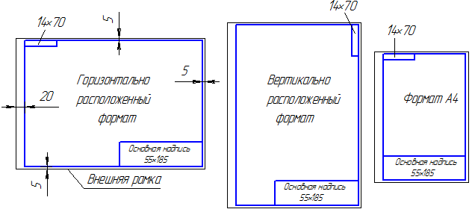
Рисунок 13 – Внешний вид формата

Таблица 9 – Основные форматы

Обозначение формата | А0 | А1 | А2 | А3 | А4
Размеры сторон, мм | 841х1189 | 594х841 | 420х594 | 297х420 | 210х297

Допускается применение дополнительных форматов, образуемых увеличением коротких сторон основных форматов на величину, кратную их размерам.
Таблица 10 – Дополнительные форматы

Кратность | Формат
 | А0 | А1 | А2 | А3 | А4
1 | 2 | 3 | 4 | 5 | 6
2 | 1189х1682 | - | - | - | -

1 | 2 | 3 | 4 | 5 | 6
3 | 1189х2523 | 842х1783 | 594х1261 | 420х891 | 297х630
4 | - | 841х2378 | 594х1682 | 420х1189 | 297х841
5 | - | - | 594х2102 | 420х1486 | 297х1051
6 | - | - | - | 420х1783 | 297х1261
7 | - | - | - | 420х2080 | 297х1471
8 | - | - | - | - | 297х1682
9 | - | - | - | - | 297х1892

Обозначение производного формата составляется из обозначения основного формата и его кратности: А0х2; А4х8 и т.д.

Основная надпись ГОСТ 2.104-2006.

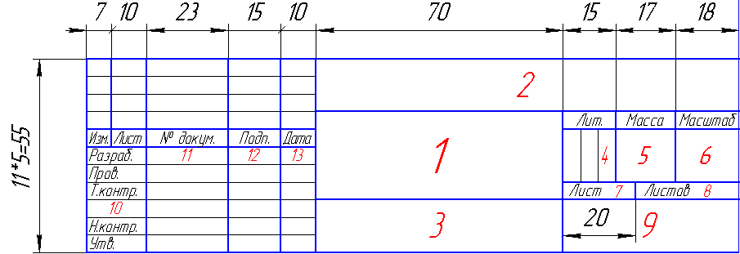

Рисунок 14 – Основная надпись на графическую часть. Форма 1
Пример заполнения основной надписи графической части дипломного проекта показан на рисунке 15
Рисунок 15 – Заполнения основной надписи графической части

В графе 1 указывают наименование изделия и наименование документа, если этому документу присвоен код. Наименование изделия записывают в именительном падеже единственного числа. Оно должно соответствовать принятой терминологии и быть по возможности кратким. В наименовании, состоящем из нескольких слов, на первом месте помещают имя существительное.
В графе 2 шифр чертежа изделия.
Например: ПЭР. 23.01.09. 10. 00. 00 СБ
ПЭР– письменная экзаменационная работа;
23.01.09 - шифр профессии;
10 – номер варианта;
00 - номер основной сборочной единицы, входящей в изделие;
00 - номера деталей, входящих в основные сборочные единицы;
СБ – сборочный чертеж.
В графе 3 основной надписи записывают принятое обозначение материала, из которого изготовляют деталь. Эту графу заполняют только на чертежах деталей.
В графе 4 указывают литеру, присвоенную данному документу. Литера «К» - квалификационный экзамен.
В графе 5 указывают массу изделия. В учебных чертежах допускается не заполнять.
Масштаб изображения выбирают в соответствии с ГОСТ 2.302 – 68 и проставляют в графе 6. Указанный стандарт не распространяется на чертежи схем.
В графе 7 приводят порядковый номер листа конструкторского документа. Если документ состоит из одного листа, то данную графу не заполняют.
В графе 8 указывают общее количество листов документа. Эта графа заполняется только на первом листе документа.
В графе 9 приводят сокращенное название учебного образовательного заведения и учебную группу.
В графе 10 указывают характер работы, выполняемой лицом, подписывающий документ; в графе 11 – фамилию этого лица («разраб.» - фамилия студента, «провер.» - фамилия руководителя дипломного проекта, «н.контр.» – преподаватель, отвечающий за нормоконтроль, «утв.» - зам. директора по УР); в графе 12 - его подпись и в графе 13 – дата подписания документа.

Масштаб.

При выполнении чертежей используется масштаб в соответствии с ГОСТ2.302-68

Таблица 11 – Масштабы изображений

Масштабы уменьшения | 1:2; 1:2,5; 1:4; 1:5; 1:10; 1:20; 1:25; 1:40; 1:50; 1:75; 1:100; 1:200; 1:500; 1:800; 1:1000
Натуральный масштаб | 1:1
Масштабы увеличения | 2:1; 2,5:1; 4:1; 5:1; 10:1; 20:1; 40:1; 50:1; 100:1

Изображение материала в разрезах и сечениях.

Графические обозначения материалов в разрезах и сечениях и правила их нанесения, установлены ГОСТ 2.306-68.

Таблица 12 –Графические обозначения материалов в разрезах и сечениях

Материал | Обозначение | Материал | Обозначение
1 | 2 | 3
Металлы и сплавы | 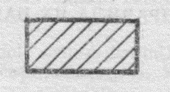 | Бетон | 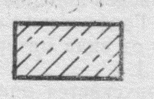
Неметаллические материалы, в том числе волокнистые монолитные и плитные (прессованные), за исключением указанных ниже | 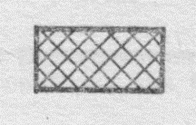 | Стекло и другие прозрачные материалы | 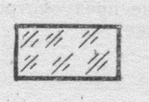
Древесина | 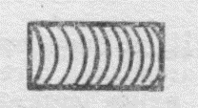 | Жидкости | 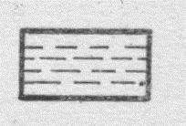
Камень естественный | 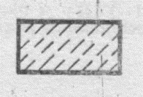 | Грунт естественный | 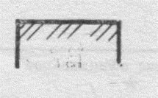
Керамика и силикатные материалы для кладки | 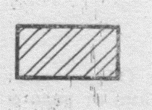

Наклонные параллельные линии штриховки должны проводиться под углом 45⁰ к линии контура изображения или к его оси, или к линиям рамки чертежа.

2.2 Виды чертежей

С размещением технологического оборудования
К ним относятся планы цехов и участков с установкой технологического, транспортного, энергетического и другого вспомогательного оборудования и связанных с ним коммуникаций, сооружений, устройств; поперечные и продольные разрезы цехов, отделений, участков и т.п. Эти планы содержат:
- размещение (компоновку) технологического оборудования и его привязку;
- размещение подъёмно-транспортного оборудования и коммуникаций;
- строительную часть здания, сооружения, помещений (планировка, этажность, площадки, лестницы, стены и др.);
- указания о местах сечений, по которым выполнены поперечные и продольные разрезы.
Для увязки расположения оборудования по высоте выполняют разрезы по зданию цеха (участка), фундаментам под оборудование, по оборудованию и трубопроводам.
На чертежах плана цеха и разрезов наносятся разбивочные оси здания и расстояния между ними; габаритные и установочные (привязочные) размеры; отметки уровней здания, оборудования и фундаментов, чистых полов площадок, низа несущих конструкций и перекрытий (при расположении полов на одном уровне их отметки не проставляются); элементы, находящиеся непосредственно за плоскостью разреза; номера позиций оборудования в соответствии с технологическим потоком (начиная от первого номера); оси рельсовых путей и их привязки к разбивочным осям. Примеры выполнения чертежей расположения оборудования показаны на рисунке 16.

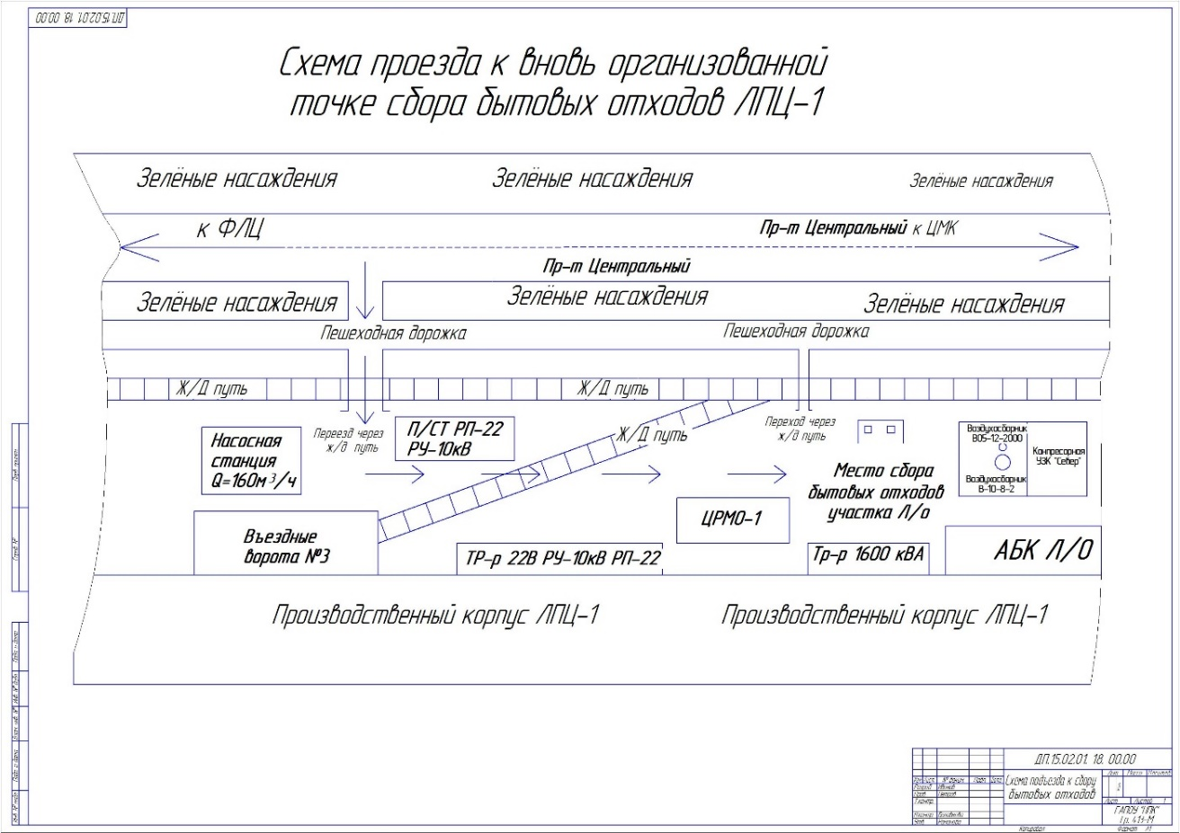
Рисунок 16 – Схема подъезда для сбора бытовых отходов

2.2.1 Габаритный чертёж

Габаритный чертёж не предназначен для изготовления по нему изделия и не должен содержать данных для изготовления и сборки. Габаритный чертёж выполняют с максимальными упрощениями, но так, чтобы были видны крайние положения перемещающихся, выдвигающихся или откидывающихся частей, рычагов, штоков, кареток и т.д. На него наносят габаритные, установочные и присоединительные размеры, не указывая, что все эти размеры справочные. Установочные и присоединительные размеры, необходимые для увязки с другими изделиями, должны быть с предельными отклонениями. На чертеже можно указывать условия применения, хранения, транспортирования и эксплуатации рассматриваемого изделия. Пример выполнения габаритного чертежа представлен на рисунке 17.

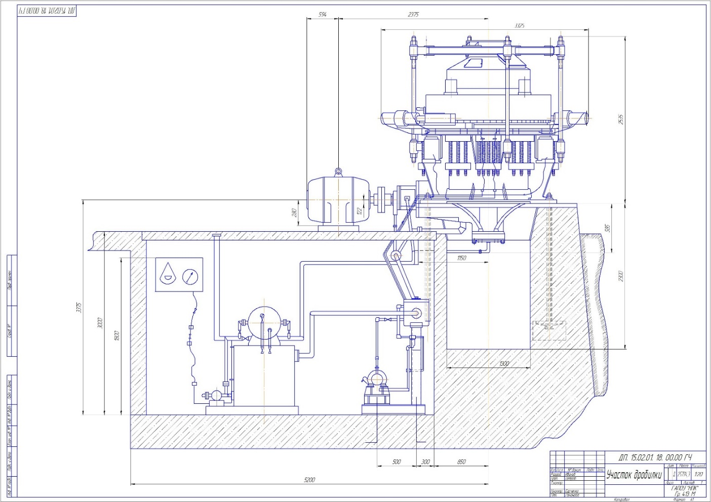

Рисунок 17 – Пример выполнения габаритного чертежа

2.2.2 Монтажный чертёж

Монтажный чертёж должен содержать:
– изображение монтируемого изделия;
– изображение изделий, применяемых при монтаже, а также полное или частичное изображение устройства (конструкции, фундамента), к которому изделие крепится;
– установочные и присоединительные размеры с предельными отклонениями;
– перечень составных частей, необходимых для монтажа в виде спецификации или на полках линий-выносок;
– технические требования к монтажу изделия.
Монтируемое изделие и устройство, к которому оно крепится, изображают упрощенно.

2.2.3 Чертеж общего вида
Чертеж общего вида – проектный конструкторский документ, определяющий конструкцию изделия, взаимодействие его основных составных частей и поясняющий принцип работы изделия. Требования к чертежу общего вида регламентированы ГОСТ 2.118 – 73* … ГОСТ 2.120 – 73*. Чертеж общего вида должен давать полное представление об устройстве изделия и о форме каждой детали (за исключением покупных и стандартных), т. е. давать возможность выполнения по нему рабочих чертежей деталей и сборочных единиц.
Чертеж общего вида должен содержать:
- изображения изделия (виды, разрезы, сечения), текстовую часть и надписи, необходимые для понимания конструктивного устройства изделия, взаимодействия его составных частей и принципа работы;
- наименования, а также обозначения (если они имеются) тех составных частей, для которых необходимо указать данные (технические характеристики, количество, указания о материале и др.);
- размеры габаритные, присоединительные, посадочные, установочные и справочные;
- схему, если она требуется;
- технические характеристики;
- технические требования к изделию (выполнение сборки и контроля, выполнение покрытий, методов сварки и др.).
Технические характеристики и технические требования к изделию размещаются на чертеже общего вида над основной надписью.
Наименования и обозначения составных частей изделия на чертежах общего вида указывают в таблице, размещаемой на одном листе с изображением изделия, или выполненной на отдельных листах формата А4 в качестве последующих листов чертежа общего вида. Запись составных частей сборочной единицы в таблицу рекомендуется производить в следующей последовательности:
- заимствованные изделия;
- покупные изделия;
- вновь разрабатываемые изделия.

На полках линий-выносок указывают номера позиций составных частей, включенных в таблицу. Полки линий-выносок с номерами позиций располагают параллельно основной надписи чертежа вне контура изображения и группируют в колонку или строчку по возможности на одной линии.
В обозначении чертежа общего вида добавляется код ВО.
Например: ПЭР. 23.01.09. 10. 00. 00 ВО
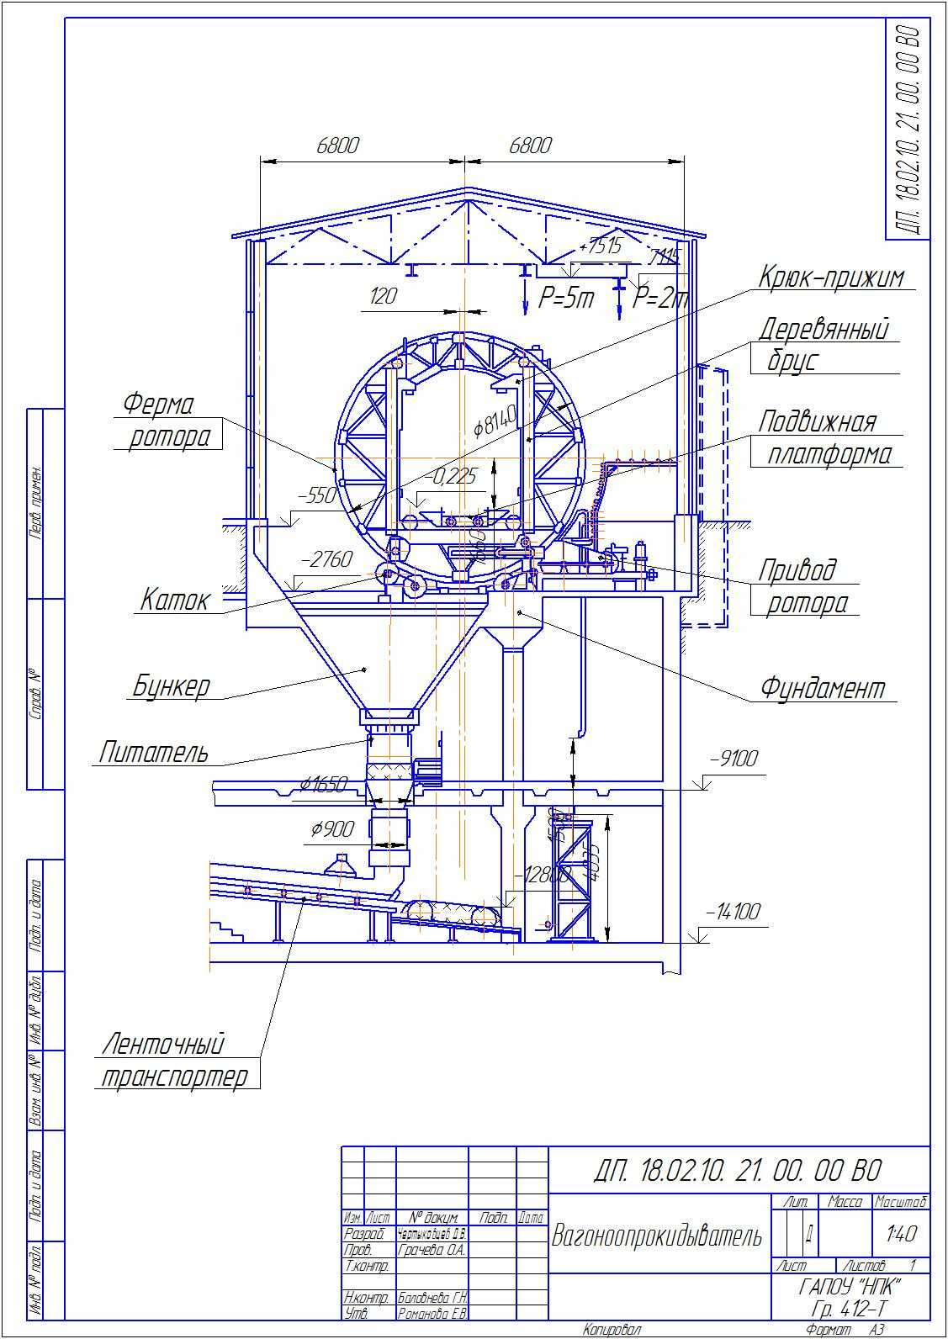

Рисунок 18 – Чертеж вида общего «Вагонопрокидыватель»

2.2.4 Сборочный чертёж
Сборочный чертеж служит для рациональной организации производства (сборки и контроля) изделий. Требования к сборочному чертежу регламентированы ГОСТ 2.109 – 73. Прототипом для выполнения сборочного чертежа служит чертеж общего вида изделия.
Сборочный чертеж должен содержать:
- изображение сборочной единицы, дающее представление о расположении и взаимной связи составных частей, соединяемых по данному чертежу, и обеспечивающее возможность осуществления сборки и контроля сборочной единицы;
- размеры, предельные отклонения и другие параметры и требования, которые должны быть выполнены или проконтролированы по данному чертежу;
- допускается указывать в качестве справочных размеры деталей, определяющие характер сопряжения;
- указания о характере сопряжения и методах его осуществления, если точность сопряжения обеспечивается подбором, пригонкой и т.п., а также указания о выполнении неразъемных соединений (сварных, паяных и др.);
- номера позиций составных частей, входящих в изделие;
- габаритные размеры изделия;
- установочные, присоединительные и другие необходимые справочные размеры;
- техническую характеристику изделия (при необходимости);
- координаты центра масс (при необходимости).
Установочные и присоединительные размеры должны даваться с предельными отклонениями размеров элементов, служащих для соединения с сопрягаемыми деталями.
Сборочные чертежи следует выполнять, как правило, с упрощениями, соответствующими требованиям стандартов ЕСКД и ГОСТ 2.109 – 73.
В обозначении сборочного чертежа добавляется код СБ.
Например: ПЭР. 23.01.09. 10. 00. 00 СБ
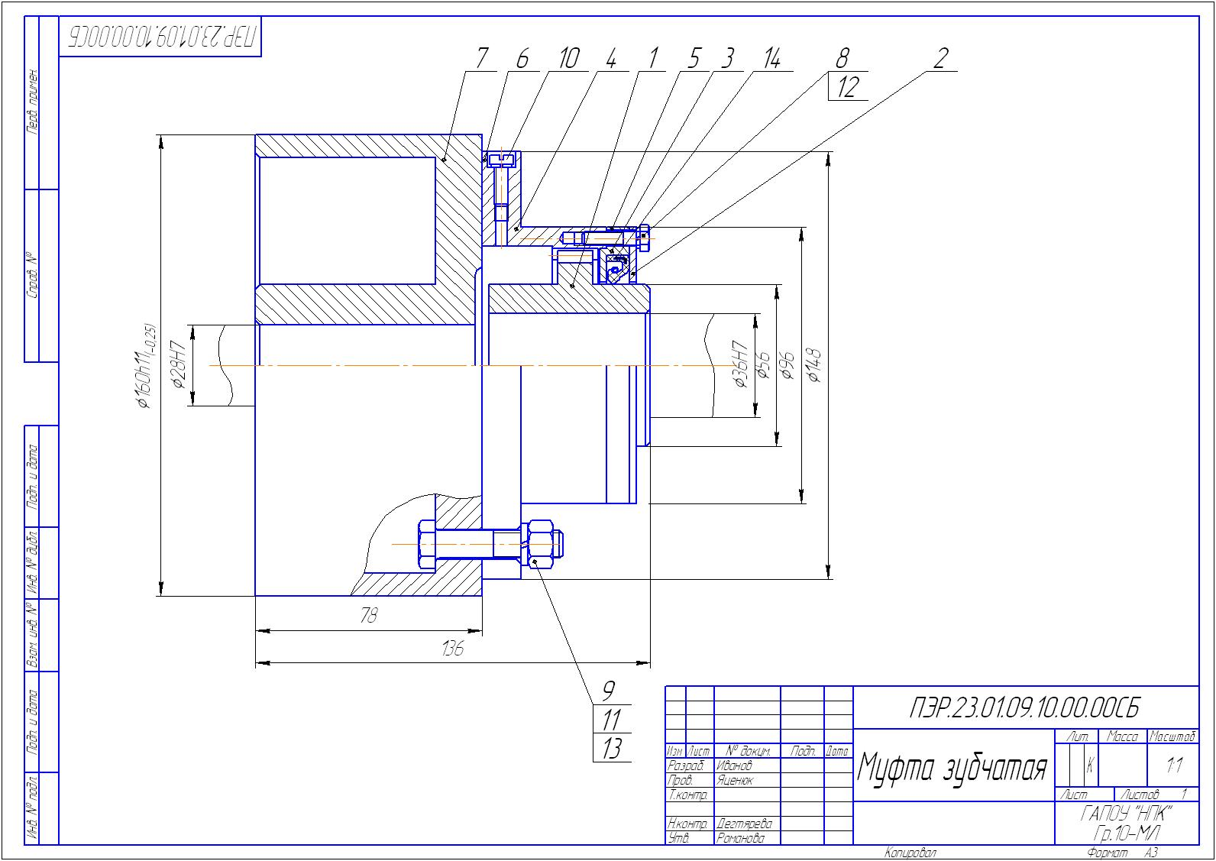

Рисунок 19 – Сборочный чертеж «Муфты зубчатой»

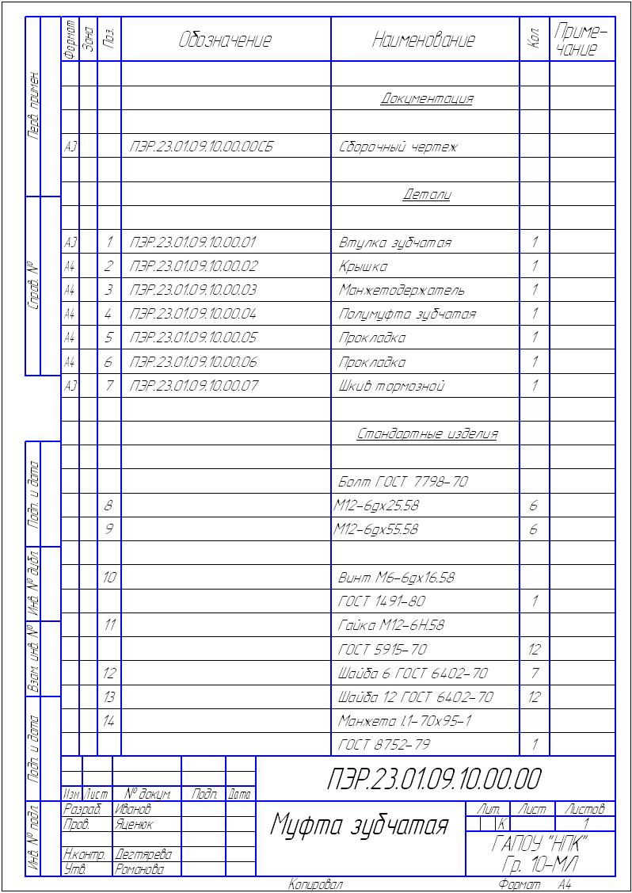

Рисунок 20 – Пример заполнения первого листа спецификации на сборочный чертеж «Муфта зубчатая»

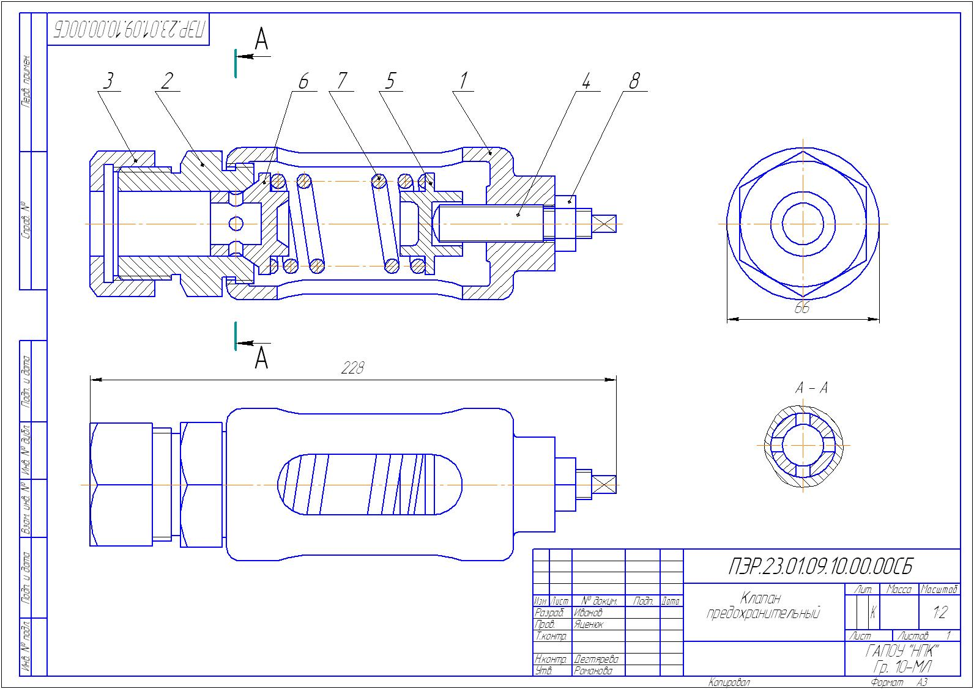

Рисунок 21 – Сборочный чертеж «Клапан распределительный»

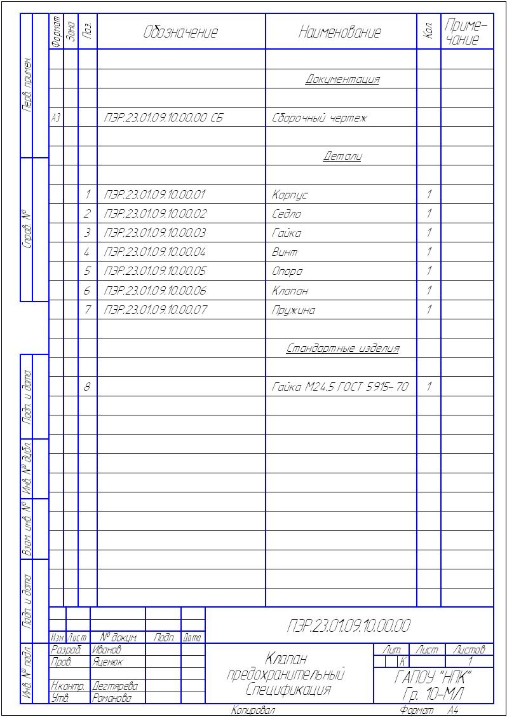

Рисунок 22 – Пример заполнения первого листа спецификации на сборочный чертеж

2.3 Спецификация

Спецификация является основным конструкторским документом для сборочной единицы, составляемым в соответствии с ГОСТ 2.106-96. Она определяет состав сборочной единицы и необходима для комплектования конструкторских документов, планирования запуска в производство и изготовления.
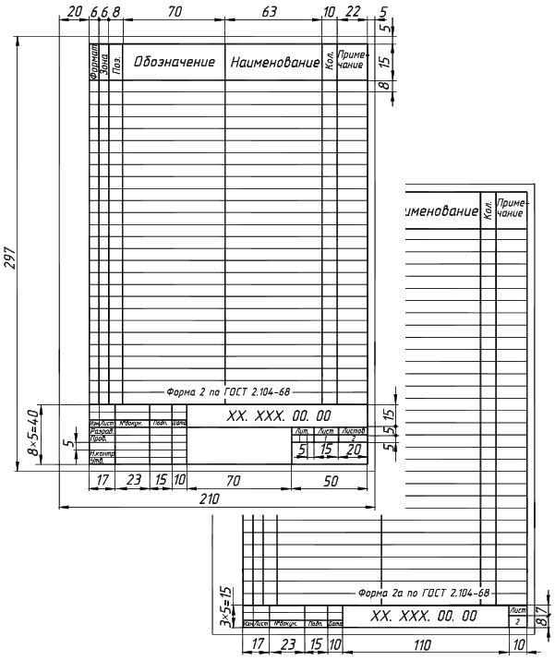
Рисунок 23 – Форма и размеры спецификации
Спецификации, составленные на отдельных листах формата А4, помещают в приложении пояснительной записки. Спецификации к чертежам монтажным, общего вида и схемам допускается составлять на поле чертежа в виде таблицы над основной надписью; наименование и обозначение составных частей изделия можно указывать на полках линий–выносок.
В чертежах дипломных проектов (работ) допускается размещать спецификацию на одном листе со сборочным чертежом над основной надписью.
Спецификация в общем виде состоит из разделов, которые располагаются в следующей последовательности:
- документация (сборочный чертеж, чертеж вида общего и др.);
- комплексы;
- сборочные единицы;
- детали;
- стандартные изделия (изготовленные согласно требованиям государственных, республиканских или отраслевых стандартов);
- прочие изделия (изготовленные по техническим условиям);
- материалы (пластмассы, провода и др.);
- комплекты (комплекты сменных и запасных частей, инструмента и т.д.).

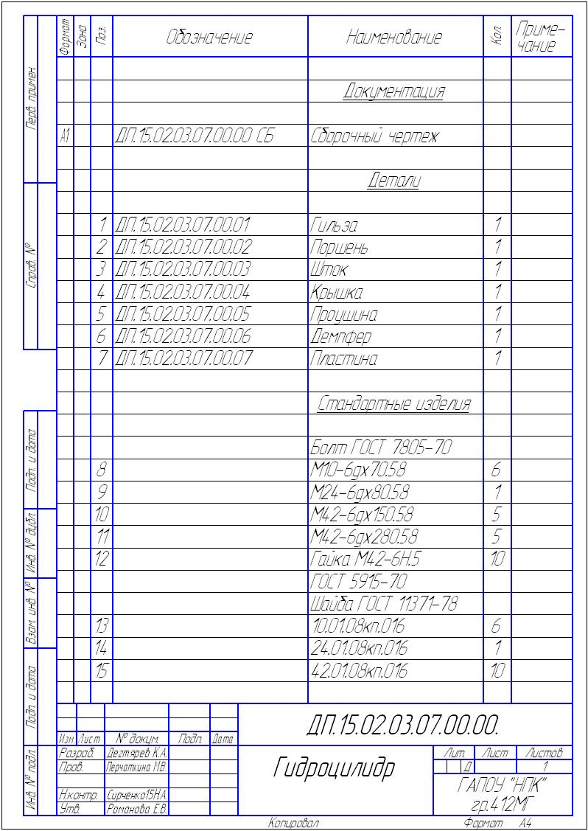

Рисунок 25 – Пример заполнения спецификации на сборочный чертеж «Гидроцилиндр»

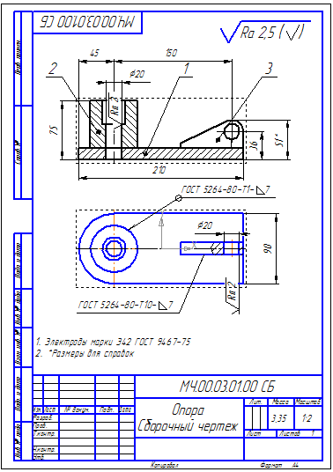

Рисунок 26 – Пример выполнения на сборочный чертеж сварного изделия

2.4 Упрощения в чертежах

Чертежи общего вида и сборочные чертежи в выпускных и курсовых проектах (работах) выполняются, как правило, с упрощениями согласно требованиям стандартов ЕСКД: ГОСТ 2.109 – 73*, ГОСТ 2.119 – 73*, ГОСТ 2.120 – 73*. Допускается не показывать: фаски, скругления, проточки, углубления, рифления и другие мелкие элементы.
Если имеются одинаковые по размерам и форме составные части, например, винты, шпильки и т.п., то вычерчивается только один элемент, а остальные изображаются упрощенно или в виде осевых линий.

2.5 Чертежи деталей

Чертежи деталей выполняются на основе чертежа общего вида или сборочного чертежа.
Чертеж детали – основной конструкторский документ, содержащий изображения детали с минимальным и достаточным числом проекций, разрезов и сечений, а также все размеры и технические требования, необходимые для ее изготовления и контроля.
На каждую деталь выполняется отдельный чертеж, требования, к выполнению которого регламентированы ГОСТ 2.109 – 73*.
Чертеж детали должен иметь основную надпись по форме 1, приведенной на рисунке 31 и 32, в которой наименование детали записывается в именительном падеже единственного числа и согласно принятой терминологии, например: «объектив», «валик», «каркас». Если наименование детали состоит из нескольких слов, то на первом месте пишут существительное, а затем относящееся к нему слово, например: «Колесо зубчатое».
На чертеже детали должны быть указаны:
- размеры и их предельные отклонения в соответствии с ГОСТ 2.307 – 68*;
- предельные отклонения формы и взаимного расположения поверхностей по ГОСТ 2.308 – 79*;
- шероховатость поверхностей по ГОСТ 2.309 – 73;
- обозначение покрытий, термической и других видов обработки, твердости материала по ГОСТ 2.310 – 68*.
Технические требования на чертеже детали указываются в правой части листа над основной надписью. В основной надписи приводят обозначение материала детали, его марку и номер стандарта на материал, например:
Сталь 35 ГОСТ 1050 – 88,
Сталь 12Х18Н9Т ГОСТ 5632 – 72.
Если в условное обозначение материала по стандарту входит его сокращенное наименование, например, Ст, СЧ, Бр и др., то полное наименование не записывают, например, Ст5 ГОСТ 380 – 94, СЧ 20 ГОСТ 1412 – 85, Бр04Ц4С17 ГОСТ 613 – 79. Для деталей, изготовляемых из сортового материала определенного профиля и размера, материал детали записывают в соответствии с присвоенным ему в стандарте на сортамент обозначением, например:
Чертежи пружин, зубчатых колес и ряда других деталей имеют специфику оформления, которая отражена в стандартах ЕСКД классификационнойгруппы 4 (ГОСТ 2.401 – 68 и т.д.). Например, чертежи зубчатых и червячных колес, зубчатых реек отличаются тем, что параметры конструктивных элементов указываются в специальной таблице, размещаемой в правом верхнем углу чертежа, согласно ГОСТ 2.402 – 68.
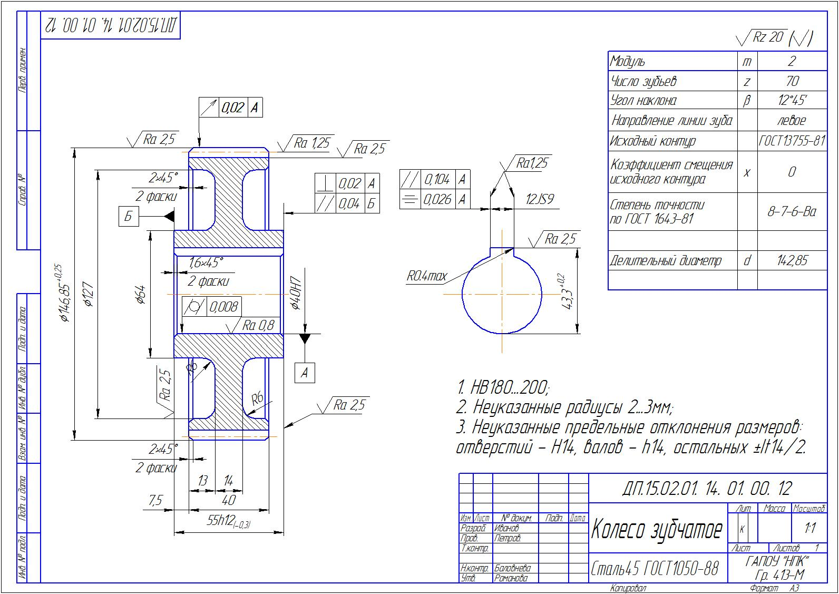
Рисунок 25 – Пример выполнения чертежа детали «Колесо зубчатое»

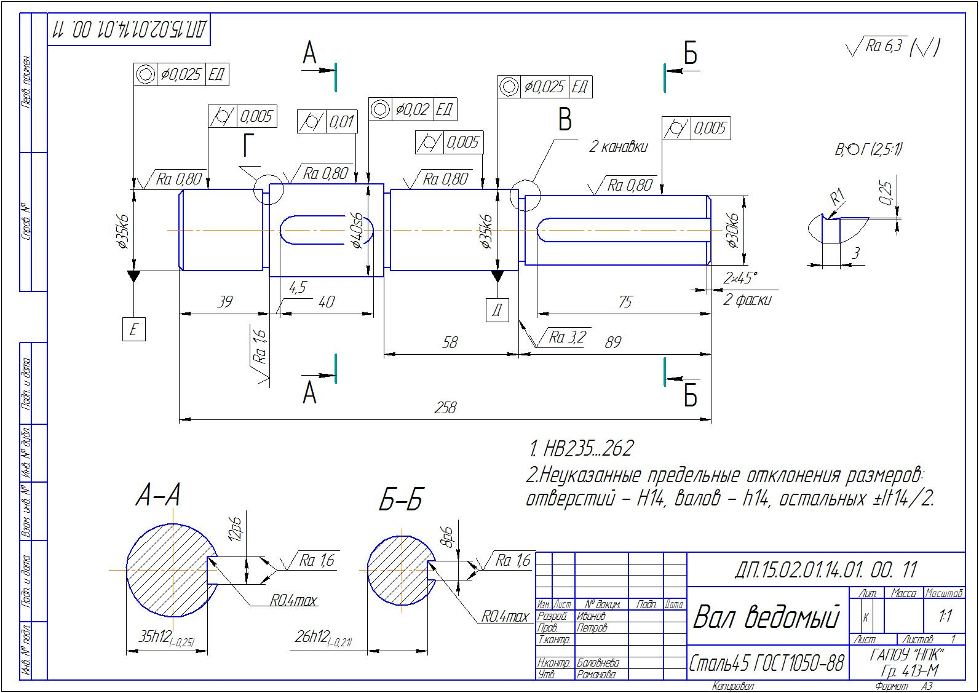
Рисунок 26 – Пример выполнения чертежа детали «Вал ведомый»

2.6 Плакаты

На плакаты рекомендуется выносить:
- графиков и диаграмм;
- результаты расчётов по экономике и организации производства в виде таблицы;
Плакаты выполняются, как правило, на стандартных листах А1 с основной надписью. Каждый плакат должен иметь название (заголовок), который пишут в верхней части листа более крупным шрифтом, чем остальные надписи.

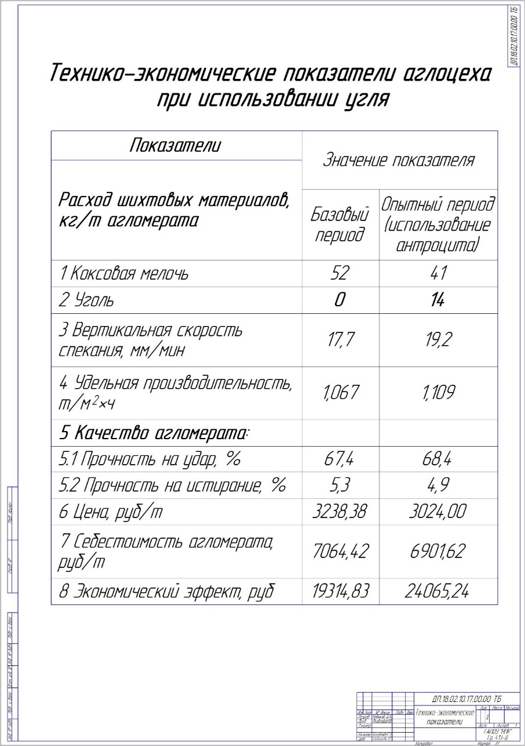
Рисунок 27 – Пример оформления «Технико –экономических показателей» в виде таблицы

2.7 Правила выполнения схем

При выполнении схем следует руководствоваться стандартами седьмой группы ЕСКД: ГОСТ 2.701 – 84 Схемы. Виды и типы, ГОСТ 2.702 – 75 Правила выполнения электрических схем.
Схема – графический конструкторский документ, на котором показаны в виде условных изображений или обозначений составные части изделия и связи между ними (ГОСТ 2.102-68).
При выполнении схемы используют следующие термины.
Элемент схемы – составная часть схемы, которая выполняет определенную функцию в изделии и не может быть разделена на части, имеющие самостоятельное функциональное назначение (форсунка, дроссель и т.п.).
Устройство – совокупность элементов, представляющих единую конструкцию. Устройство может не иметь в изделии определенного функционального назначения.
Функциональная группа – совокупность элементов, выполняющих в изделии определенную функцию и не объединенных в единую конструкцию.
Функциональная часть – элемент, функциональная группа и устройство, выполняющие определенную функцию.
Функциональная цепь – линия, канал, тракт определенного функционального назначения.
Линия взаимосвязи (или связи) – отрезок линии, указывающий на наличие связи между функциональными частями изделия.
Установка – условное наименование объекта в энергетических сооружениях, на которые выпускается схема.
Схемы в зависимости от видов элементов и связей, входящих в состав изделия (установки), подразделяют на следующие виды и обозначаются буквами:
- электрические (Э);
- гидравлические (Г);
- пневматические (П);
- газовые (кроме пневматических) (Х);
- кинематические (К);
- вакуумные (В);
- оптические (Л);
- энергетические (Р);
- деления (Е);
- комбинированные (С).
Схемы в зависимости от основного назначения подразделяют на следующие типы и обозначаются цифрами:
- структурные (1);
- функциональные (2);
- принципиальные (полные) (3);
- соединений (монтажные) (4);
- подключения (5);
- общие (6);
- расположения (7);
- объединенные (0).
Вид и тип схемы определяют ее наименование и код. Код состоит из буквы, обозначающей вид схемы, и цифры, обозначающей ее тип. Например, схема электрическая (Э) принципиальная (3) – Э3; схема гидравлическая (Г) соединений (4) - Г4; схема деления структурная – Е1; схема электрогидравлическая принципиальная – С3; схема электрогидропневмокинематическая принципиальная – С3; схема электрическая соединений и подключения – Э0; схема гидравлическая структурная, принципиальная и соединений – Г0.
Код схемы добавляется к обозначению чертежа в его конце.
Например, ДП.15.02.01. 10. 00. 00 Э3
Допускается разрабатывать схемы совмещенные, когда на схемах одного типа помещают сведения, характерные для схемы другого типа, например, на схеме соединений изделия (установки) показывают его внешние подключения.
При выполнении схем совмещенных должны быть соблюдены правила, установленные для схем соответствующих типов.
Схемы выполняют без соблюдения масштаба, действительное пространственное расположение составных частей изделия (установки) не учитывают или учитывают приближенно.
Расстояние (просвет) между двумя соседними линиями графического обозначения должно быть не менее 1,0 мм.
Расстояние между соседними параллельными линиями связи должно быть не менее 3,0 мм.
Расстояние между отдельными условными графическими обозначениями должно быть не менее 2,0 мм.

Назначение схем

Схема структурная – схема, определяющая основные функциональные части изделия, их назначение и взаимосвязи.Схемы структурные разрабатывают при проектировании изделий на стадиях, предшествующих разработке схем других типов, и пользуются ими для общего ознакомления с изделием.
Схема функциональная – схема,разъясняющая определенные процессы, протекающие в отдельных функциональных цепях изделия или в изделии в целом.Схемами функциональными пользуются для изучения принципов работы изделий, а также при их наладке, контроле и ремонте.
Схема принципиальная – схема, определяющая полный состав элементов и связей между ними, как правило, дающая детальное представление о принципах работы изделия. Схемами принципиальными пользуются для изучения принципов работы изделий, а также при их наладке, контроле и ремонте. Они служат основанием для разработки других конструкторских документов, например, схем соединений и чертежей.

Правила выполнения структурных схем

Функциональные части на структурной схеме изображают в виде прямоугольника или условных графических обозначений.
На линиях взаимосвязей рекомендуется стрелками обозначать направление хода процессов, происходящих в изделии.
На схеме должны быть указаны наименования каждой функциональной части изделия, если для ее обозначения применен прямоугольник.
При изображении функциональных частей в виде прямоугольников наименования, типы и обозначения рекомендуется вписывать внутрь прямоугольников.
При большом количестве функциональных частей допускается взамен наименований, типов и обозначений проставлять порядковые номера справа от изображения или над ним, как правило, сверху вниз в направлении слева направо. В этом случае наименования, типы и обозначения указывают в таблице, помещаемой на поле схемы.

Правила выполнения функциональных схем

Функциональные части и связи между ними на схеме изображают в виде условных графических обозначений, установленных в стандартах ЕСКД. Отдельные функциональные части допускается изображать в виде прямоугольников.
На схеме должны быть указаны:
- для каждой функциональной группы – обозначение, присвоенное ей на принципиальной схеме, и (или) ее наименование; если функциональная группа изображена в виде условного графического обозначения, то ее наименование не указывают;
- для каждого устройства, изображенного в виде прямоугольника,– позиционное обозначение, присвоенное ему на принципиальной схеме, его наименование и тип;
- для каждого устройства, изображенного в виде условного графического обозначения, – позиционное обозначение, присвоенное ему на принципиальной схеме, его тип;
- для каждого элемента – позиционное обозначение, присвоенное ему на принципиальной схеме, и (или) его тип.
Наименования, типы и обозначения рекомендуется вписывать в прямоугольники.

Правила выполнения принципиальных схем

На принципиальной схеме изображают все элементы или устройства, необходимые для осуществления и контроля в изделии заданных процессов, все связи между ними, а также электрические элементы (соединители, зажимы и т.п.), которыми заканчиваются входные и выходные цепи.
Элементы и устройства, условные графические обозначения которых установлены в стандартах ЕСКД, изображают на схеме в виде этих условных графических обозначений.
Каждый элемент и (или) устройство, имеющее самостоятельную принципиальную схему и рассматриваемое как элемент, входящие в изделие и изображенные на схеме, должны иметь обозначение (позиционное обозначение) в соответствии с ГОСТ 2.721-74.
Устройствам, не имеющим самостоятельных принципиальных схем, и функциональным группам рекомендуется присваивать обозначения в соответствии с ГОСТ 2.710-81.
Элементу и устройству, изображенному на схеме, должно быть присвоено буквенно-цифровое позиционное обозначение по ГОСТ 2.710-81, по ГОСТ 2.704-76, которые записываются без разделительных знаков и пробелов. Каждое позиционное обозначение состоит из буквенного кода элемента (например, КМ, Н) и порядкового номера элемента, начиная с единицы (арабские цифры) и в пределах группы элементов с одним буквенным кодом, например, Н1, Н2, …, Н15 и т.д.
Позиционные обозначения выполняются шрифтом №3,5 или №5 (высота букв и цифр в одном обозначении должна быть одинаковой) и наносят на схеме справа от условного графического изображения или над ним. Буквенно-цифровое обозначение записывается в одну строку без пробелов. Для установления единого порядка обозначений в соответствии с требованиями международных стандартов в позиционном обозначении элемента принимаются прописные буквы только латинского алфавита.
Порядковые номера присваиваются согласно последовательности расположения элементов на схеме в целом – сверху вниз в направлении слева на право.
Все сведения об элементах, входящих в состав изделия и изображенных на схеме, записывают в перечень элементов, который оформляют в виде таблицы, заполняемой сверху вниз по форме, приведенной на рисунке 35.
Перечень располагают над основной надписью чертежа на расстоянии не менее 12 мм от нее. Если на чертеже схемы не хватает места для перечня, то его выполняют на формате А4 с присвоением шифра, состоящего из буквы П (перечень) и кода схемы, к которой выпускается перечень. Например, ПЭ3 – перечень элементов к принципиальной электрической схеме.
Элементы записывают в перечень группами в алфавитном порядке буквенных позиционных обозначений. В пределах каждой группы элементы записывают по возрастанию порядковых номеров элементов.
Рисунок 35 – Форма и размеры перечня элементов на принципиальную схему
В графах перечня указывают следующие данные:
- в графе «Поз. обозначение» - позиционное обозначение элемента. При этом в графу «Поз. обозначение» вписывают только обозначение с наименьшим и наибольшим порядковыми номерами, например, Н2 … Н5, а в графе «Кол.» - общее количество этих элементов;
      - в графе «Наименование» - наименование элемента схемы;
- в графе «Кол.» - количество одинаковых элементов;
- в графе «Примечание» - при необходимости технические данные элемента, не содержащиеся в его наименовании.
Перечень элементов в виде самостоятельного документа выпускают на листе формата А4, основную надпись для текстовых документов выполняют по ГОСТ 2.104-68.
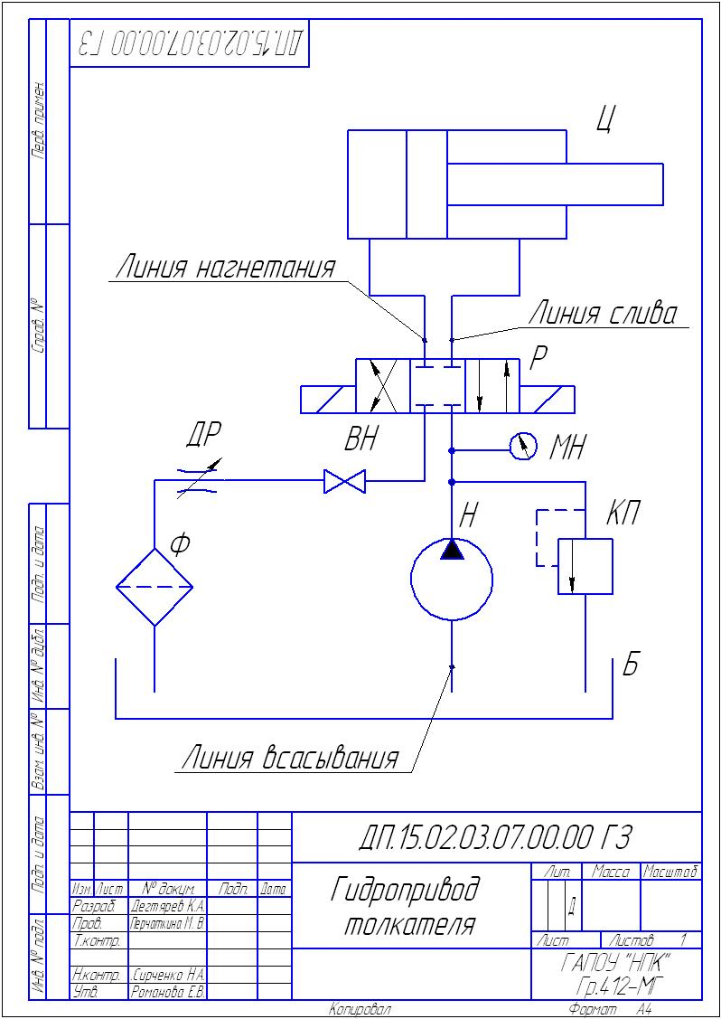
Рисунок 29 – Пример выполнения схемы гидравлической принципиальной

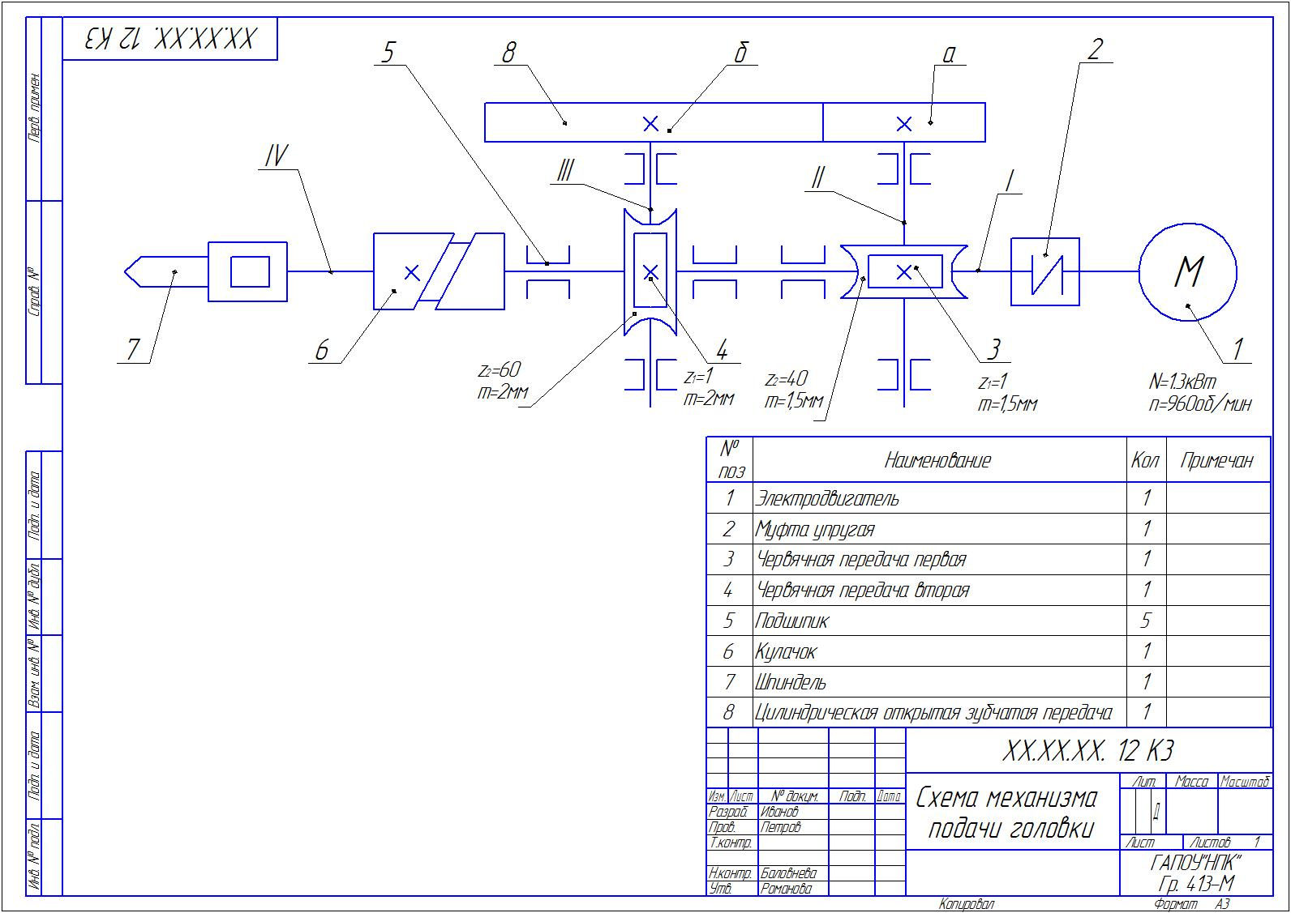

Рисунок 31 – Пример оформления схемы кинематической принципиальной

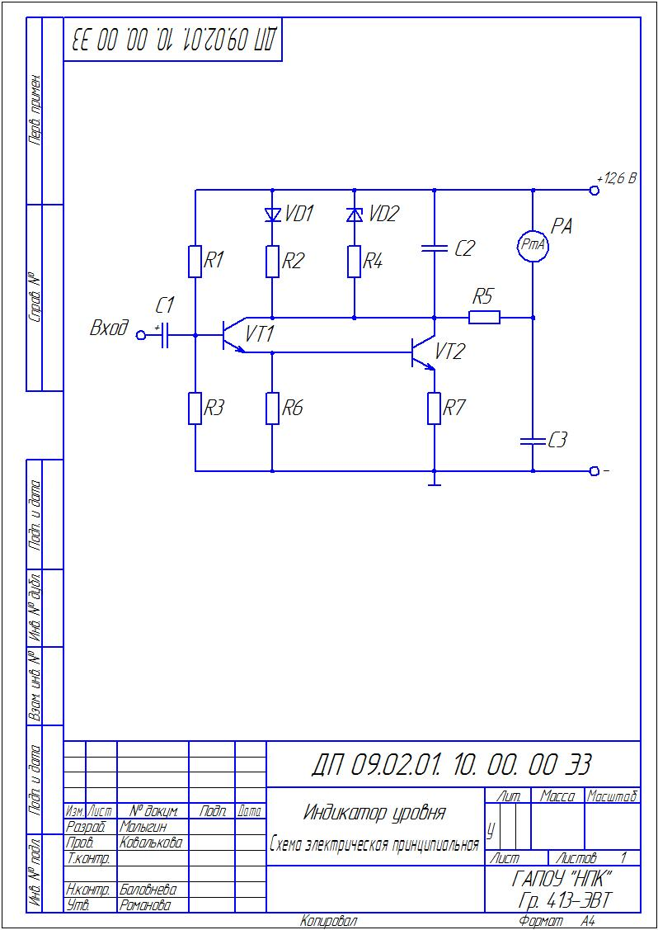

Рисунок 32 – Пример оформления схемы электрической принципиальной
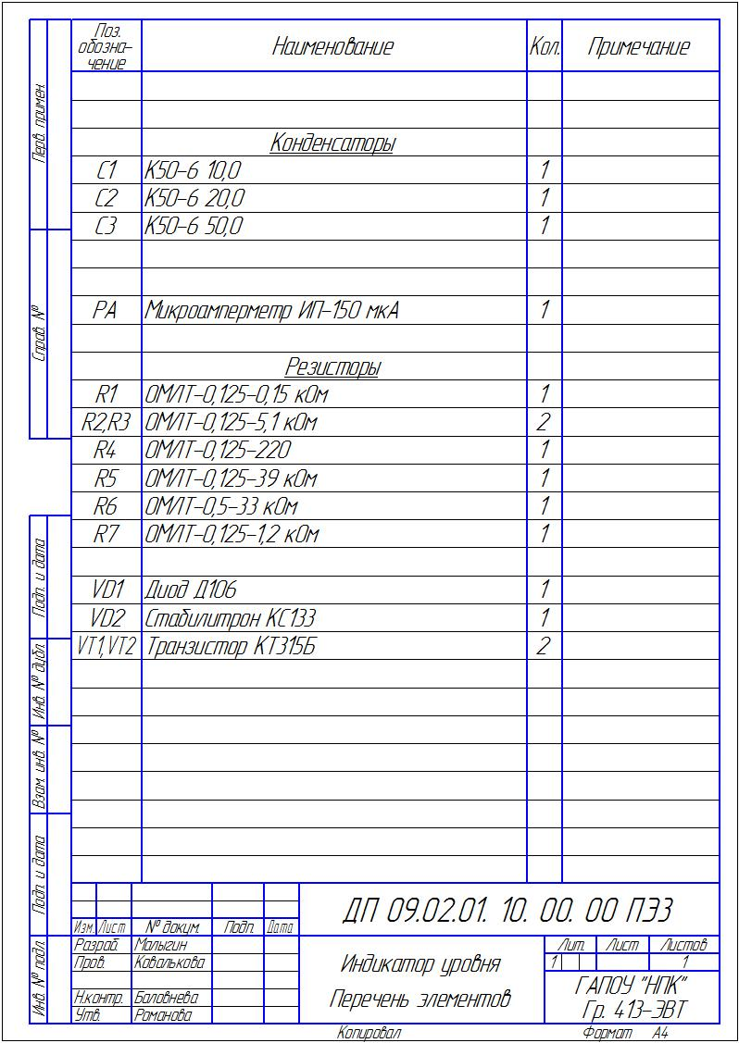

Рисунок 33 – Пример оформления перечня элементов на схему электрическую принципиальную

Список литературы
- ГОСТ 2.104-2006. Основные надписи.
- ГОСТ 2.701-84. Схемы. Виды и типы. Общие требования к выполнению.
- ГОСТ 2.747-68. Обозначения условные графические в схемах.
- ГОСТ 2.704-68. Правила выполнения гидравлических и пневматических схем.
- ГОСТ2.780-68. Обозначения условно графические.
- ГОСТ2.782-68. Обозначения условно графические. Машины гидравлические и пневматические.
- ГОСТ 2.784-70. Обозначения условные графические. Элементы трубопроводов.
- ГОСТ 2.301-68. Форматы
- ГОСТ 2.704-76. ЕСКД. Правила выполнения гидравлических и пневматических схем.
- Чекмарев А.А. Осипов В.К. Справочник по машиностроительному черчению. М.: Высшая школа, 1994. 671 с.; ил.
- ГОСТ 2.701-68 – Схемы. Виды и типы. Общие требования к выполнению.
- Машиностроительное черчение и автоматизация выполнения чертежей: Учеб. для втузов/В. С. Левицкий. – 8-е изд., перераб. И доп. – М.: Высш. шк., 2007. – 435 с.: ил.
- Построение и чтение машиностроительных чертежей: Учебник для профессиональных учебных заведений. – 9-е изд., перераб. – М.: Высшая школа; Издательский центр «Академия , 1997.-367 с.: ил.
- Теплоэнергетика и теплотехника: Общие вопросы: Справочник / Под общ. ред. чл.-корр. РАН А. В. Клименко и проф. В. М. Зорина. – 3-е изд., перераб. – М.:Изд-во МЭИ, 1999 – 528 с.: ил. – (Теплоэнергетика и теплотехника; Кн.1).
- ГОСТ 2.102-68 Единая система конструкторской документации. Виды и комплектность конструкторских документов
- ГОСТ 2.104-2006 Единая система конструкторской документации. Основные Надписи.
- ГОСТ 2.105-95 Единая система конструкторской документации. Общие требования к текстовым документам
- ГОСТ 2.106-96 Единая система конструкторской документации. Спецификация
- ГОСТ 2.119-73 Единая система конструкторской документации. Эскизный проект
- ГОСТ 2.120-73 Единая система конструкторской документации. Технический проект
- ГОСТ 2.301-68 Единая система конструкторской документации. Форматы
- ГОСТ 2.303-68 Единая система конструкторской документации. Линии
- ГОСТ 2.701-84 Единая система конструкторской документации. Виды и типы
- схем и требования к их выполнению
- ГОСТ 2.703-68 Единая система конструкторской документации. Правила выполнения кинематических схем
- ГОСТ 2.704-76 Единая система конструкторской документации. Правила выполнения гидравлических и пневматических схем
- ГОСТ 2.710-81 Единая система конструкторской документации. Обозначения буквенно-цифровые в электрических схемах
- ГОСТ 2.721-74 Единая система конструкторской документации. Обозначения условные графические в схемах. Обозначения общего применения
- ГОСТ 2.730-73 Единая система конструкторской документации. Обозначения условные графические в схемах. Приборы полупроводниковые
- ГОСТ 2.780-96 Единая система конструкторской документации. Обозначения условные графические. Элементы гидравлических и пневматических сетей
- ГОСТ 2.781-96 Единая система конструкторской документации. Обозначения условные графические. Аппаратура распределительная и регулирующая гидравлическая и пневматическая
- ГОСТ 2.782-96 Единая система конструкторской документации. Обозначения условные графические. Насосы и двигатели гидравлические и пневматические.

